JB금융그룹 Fin:AI Challenge 기능 명세서
JB LocalGuard OS · 자유주제(JB 미래사업 AI) · 예선 제출물 ②

안내
본 문서는 예선 제출용 기능명세서 양식입니다. 본선 진출 시에는 동일 문서를 기준으로 기능명세서를 보완하고, 기능 추가·수정·삭제가 발생한 경우 반드시 '7. 기능 변경이력'에 변경 내역을 기록하여 함께 제출합니다.
팀명 | 인공지능팀 | 주제 구분 | 지정주제 1,2,3 / 자유주제
팀원 정보(역할) | 홍길동(PM),… | 작성일 | 20YY.MM.DD

1. 서비스 개요 (Service)
서비스명 | JB LocalGuard OS
서비스 한줄 소개 | 지역 금융 고객 위험 신호를 모아 14종 AI 에이전트가 판단·행동·검증하되, 고객 대상 행동은 사람 승인 전까지 차단하는 금융 AI Agent 운영 콘솔
개발 목표 | 기사·정책·시세·등기·상담·사기경보로 분산된 위험 신호를 조기에 종합해 승인·감사 가능한 대응으로 연결 (사후관리 누락·대응 지연 해소)
타겟 사용자 | 전북은행·광주은행·JB우리캐피탈 RM·기업금융·사후관리·준법 담당자 (수혜자: 지역 소상공인·개인사업자·전세 고객)
기대 효과 | triage 시간 50%↓ · 판단 100% 근거 · 고객행동 100% 승인 · 사후관리 누락 0; 외부 LLM 쓰되 원본 PII 비반출로 금융권 실도입 가능
2. 시스템 구성도 (Architecture)
서비스 전체 구조를 시각적으로 표현하고, 각 구성 요소의 역할을 간단히 기술합니다.
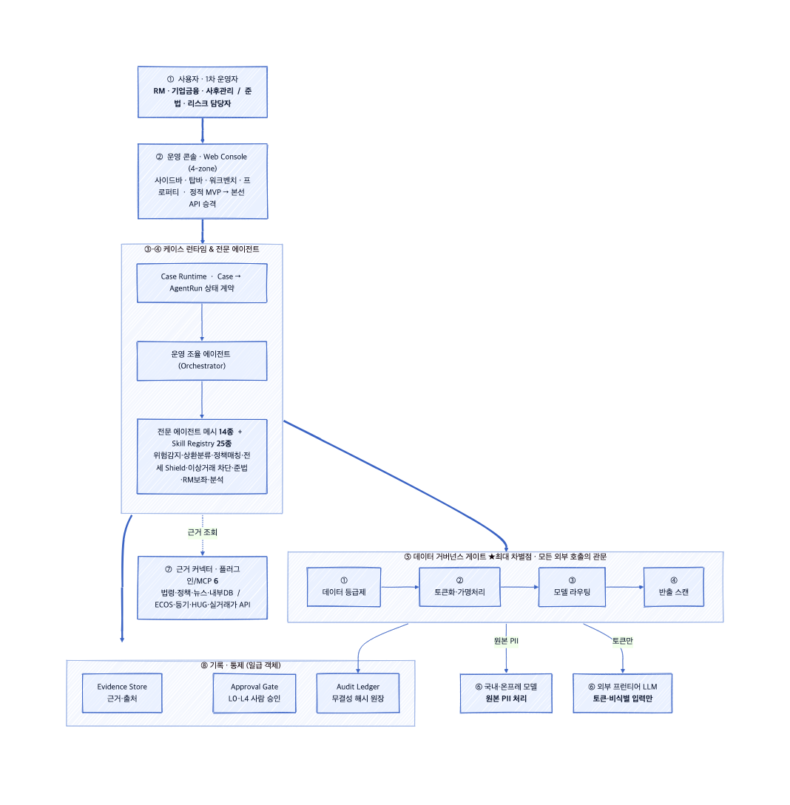
[그림] 전체 시스템 아키텍처 — 8계층 (사용자→콘솔→런타임→에이전트14·스킬25→데이터 거버넌스 게이트★→모델/커넥터/기록·통제)
3. 핵심 기능 명세 (Feature Specification)
핵심 기능 위주로 간략히 작성하되, 예선 제출본을 기준으로 본선에서 동일 형식을 유지하여 보완합니다.
기능명 | 기능 설명 | 입력/출력 데이터 | 관련 기술 및 알고리즘 | 구현 여부
F1 케이스 운영보드/대시보드 | 케이스를 위험·상태·SLA로 큐잉, 칸반 이동이 실제 상태 전환 hook 발화 | 케이스 큐 / 보드·상태 | 운영 조율 에이전트·상태머신 | O
F2 AgentRun 실행 | 자연어 지시→담당 에이전트 단계별 판단 로그(근거·confidence) | 지시+케이스 / 판단 로그 | 멀티 에이전트·Rule Engine | O
F3 스킬 저장소 | 25종 스킬에 위험도·승인정책 부여, 에이전트 장착 | — / 장착 스킬·승인레벨 | 스킬 레지스트리 | O
F4 데이터 거버넌스 패널 | 토큰화 전/후·모델 라우팅(국내/외부)·반출 스캔·법령 칩 | 외부 호출 페이로드 / 토큰화·스캔 결과 | PII 토큰화·정규식 스캔·모델 라우팅 | O
F5 승인 게이트+감사 원장 | 고객 대상 행동 전 사람 승인, 승인/반려/상위검토를 무결성 해시 기록 | 제안 행동 / 승인 상태·감사 로그 | 승인 워크플로·해시 체인 | O
F6 전세 Shield 라인 | 전세가율·권리·임차인 손실위험·계약·은행 연계 분리 판단 | 전세 케이스 / 5분리 진단 | 전세위험 관리 리드+4 전문 에이전트 | O
F7 케이스 산출물 | AgentRun 결과를 MD 업무 결과물(콜백 초안·체크리스트)로 생성 | AgentRun 결과 / MD 산출물 | 문서 생성 | O

4. 주요 기능 흐름도 (Flow)
서비스 이용 시나리오 또는 핵심 기능 흐름을 단계별로 설명합니다.
케이스 선택/자연어 지시 → AgentRun 생성 → 판단(위험 분해·근거·confidence) → 행동 초안(콜백·체크리스트) → [외부 LLM 필요 시] 데이터 거버넌스(PII 토큰화 → 반출 스캔) → 준법 검토(과장·PII·표현) → 승인 게이트 →(승인) Approved·산출물 / (반려·차단) Escalation·외부 접촉 차단 → 감사 원장 기록 → Properties·사후관리 큐 갱신.
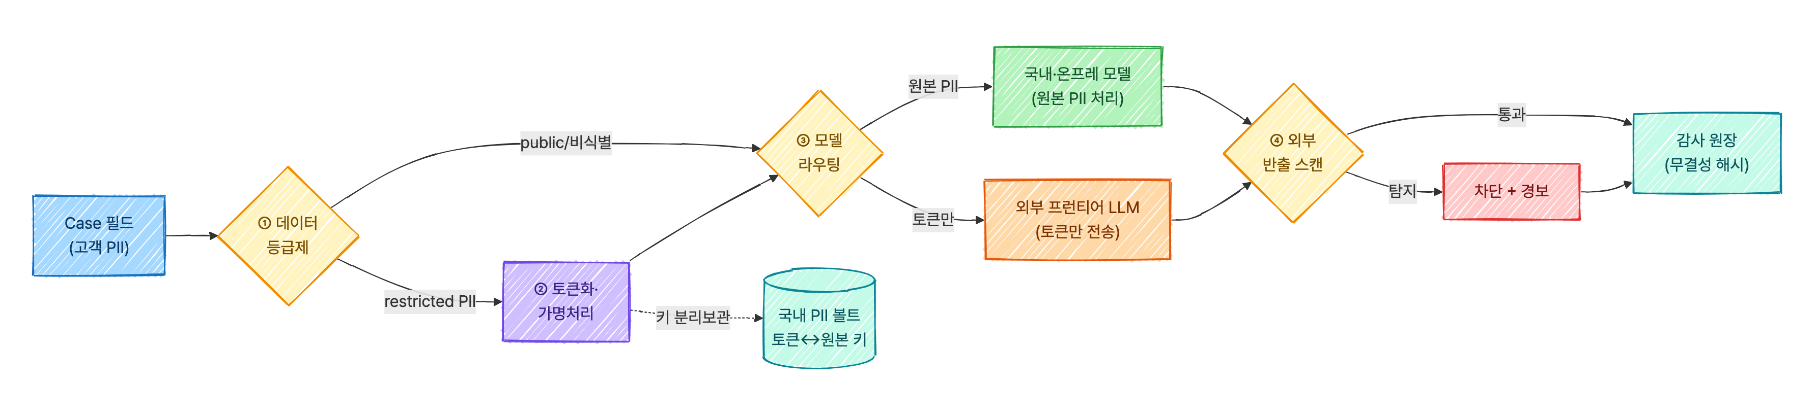
5. 향후 발전 방향 (Future Work)
· 데이터 연동: 공공데이터포털·한국은행 ECOS·HUG·국토부 실거래가 API (등기/실거래는 사람 트리거+캐시)
· 모델: 국내·온프레(원본 PII)와 외부 프런티어(토큰) 라우팅, RAG + Rule Engine(L0–L4)
· 백엔드 승격: computeRiskDecision·buildDashboardData·auditChainRecords·moveCaseToColumn → 서버 API 1:1
· 발전 경로: PoC → 파일럿(1개 본부) → 내부 적용(네이버클라우드 MOU 방향) → 고객 서비스화
· 확장: 계열사(광주은행·JB우리캐피탈)·업무영역(기업여신 심사·WM)·고객군
6. 부록 (Appendix)
· 외부 데이터·API·라이선스: 한국은행 ECOS(출처표시 시 상업이용)·국토부/HUG 실거래·전세보증(공공누리, 대량수집 제약)·대법원 등기(일1,000/분30); Claude/OpenAI(학습 미사용·국외이전→원본 PII 전송 금지); Playwright/python-pptx(OSS)
· 법적 근거: 신용정보법 §40조의2(특별법)·개인정보보호법 §28조의4/§28조의5·전자금융감독규정 §15조(망분리)·금융위 망분리 개선 로드맵(2024-08-13)
· 용어집: Case·AgentRun·Skill·Evidence·Approval Gate·Audit Ledger·거버넌스 4중 방어(등급제·토큰화·라우팅·반출 스캔)
· 검증: python3 02_제품/scripts/verify_static.py · node --check 02_제품/app/app.js · Playwright E2E 19종 · 골든 패스 3종
· 전체 커밋 변경이력: 00_제출/기능-변경이력.md
7. 기능 변경이력 (Change Log)
본선 단계에서 기능 추가·수정·삭제가 발생한 경우 아래 항목을 기준으로 기록합니다. 예선 제출 시에는 비워두거나 예정사항만 간단히 기재할 수 있습니다.
변경 일자 | 변경 대상 기능 | 변경 내용 | 변경 사유
2026-06-11 | 초기 MVP 콘솔 | 콘솔 골격·에이전트 모델·전세 Shield 라인 구성 | 자유주제 제출 베이스라인
2026-06-13~14 | UI·디자인 시스템 | 밀도·데이터 시각화·용어·토큰 통계 정제(M1–M5) | 심사 인상 품질 향상
2026-06-14 | 거버넌스·문서체계 | PII 비반출·법령 인용·공식 양식·일관성 정합(C0–C6) | 규제 준수·제출 완성도
2026-06-14 | 폴더 개혁·제출물 | 단일 번호 체계 통합·양식 반영·변경이력(C7–C9) | 구조 정리·제출 보강
(예정) 본선 | 데이터·모델 연동 | 공공 API·온프레/외부 라우팅·백엔드 승격·RAG | 실동작 고도화

